👕✨ 北海道陸上競技協会 応援ウェア販売のお知らせ ✨👕

One Team, One Road 北海道を熱く盛り上げる！

いつも北海道の陸上競技を支えてくださっている審判員の皆様、そして熱い情熱をもって競技に打ち込む選手、指導者、保護者の皆様に、このたび応援ポロシャツと応援Tシャツの販売をご案内いたします！
合言葉は、「One Team, One Road」 みんなで同じデザインのウェアを身につけ、“チーム北海道”としての仲間意識を一層高め、陸上競技を通じて北海道全体を元気に盛り上げていきましょう！

＜応援ポロシャツ ＞
ボタンダウンポロシャツ |  | 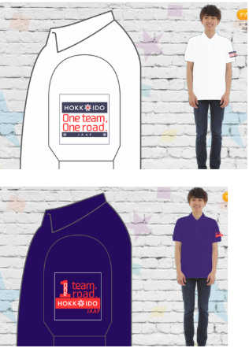 |  | サイズ表リンク
白とネイビーでデザインが違います |  |  |  | 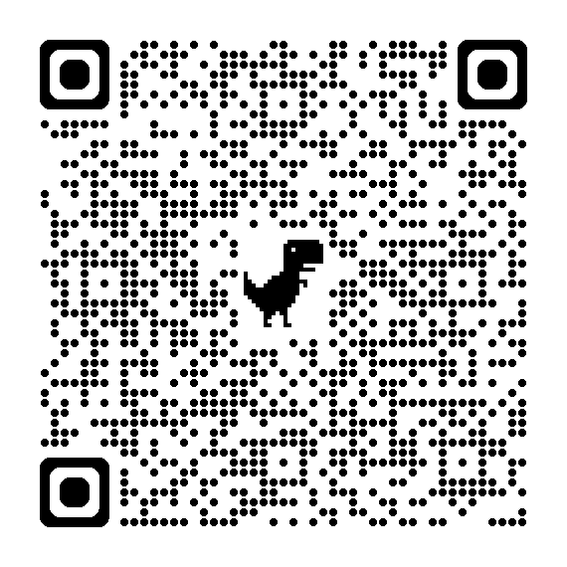
色 | ２色：白、ネイビー
メーカー | 
サイズ | S/M/L/LL/3L/4L
＜応援Tシャツ＞ サイズ表リンク
ドライ アスレチック Tシャツ |  | 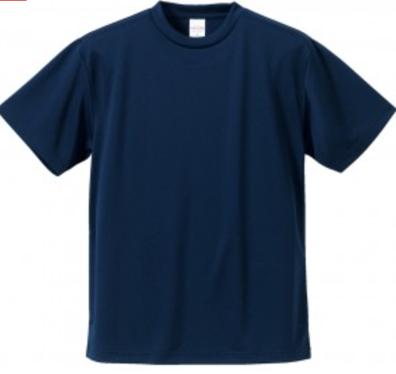    ネイビー | 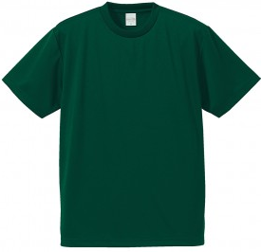    アイビーグリーン | 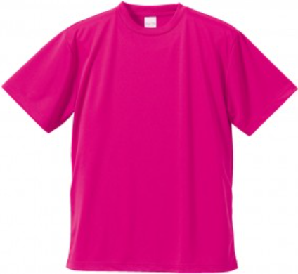    トロピカルピンク
色 | ３色
メーカー | 
サイズ | 120/130/140/150/160/  S/M/L/XL/XXL/XXXL

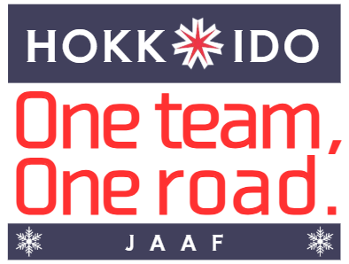
← 応援ポロシャツデザイン
応援Tシャツデザイン ↓


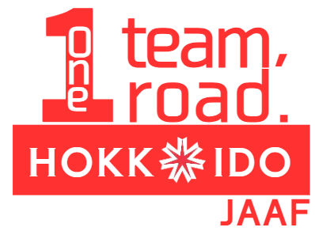

※この販売での原価との差額は、道陸協への寄付として、財政健全化、選手への普及・強化に使わせていただきます。
申込方法等は、裏面をご覧ください。

― One Team, One Roadグッズ販売のご案内 ―

１. ウェアサイズと価格
ウェア名 | サイズ | 価格（税込）
応援ポロシャツ | S ・ M ・ L ・ LL ・ 3L ・ 4L | ２，５００ 円
応援Tシャツ | 120・130・140・150・160・S・M・L・XL・XXL・XXXL | ２，０００ 円

２. お申込み方法（チーム単位での一括申込）
チーム（団体）または陸協ごとにまとめて、下記のGoogleフォームからお願いいたします。
申込期限 | 令和８年１月３0日（金） | 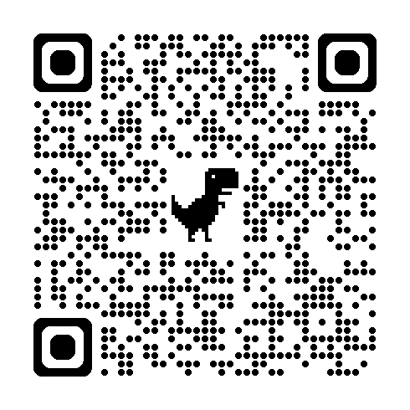  
申込方法 | 右の二次元コードまたは下記リンクより、必要事項をご記入の上、送信してください。
GoogleフォームURL | https://forms.gle/b4jctpEkpwaaKCtv7

３. お支払い方法
このパンフレットを見て買いたいと思った選手の皆さんは、チームの監督に相談してください。
下記の指定口座へ期日までに一括で送金をお願いいたします。
地方陸協ごとに集金します。納入先は、所属の地方陸協までお問い合わせください。
納入期日 | 令和８年１月３0日（金）０日（金）
振込先銀行 | 北洋銀行  室蘭地方 現在調整中  近日中にHPに詳細を  アップします！！！
支店名 | 白石中央支店
口座種別 | 普通
口座番号 | 3939107
口座名義 | 北海道陸上競技協会

４. お渡し方法
３月上旬に各地方陸協へ送付いたします。強化練習会や４月の記録会の折に受け渡しとなります。

５. その他
「One Team, One Road」の合言葉のもと、このウェアを通して、北海道の陸上競技がさらに活気づくことを願っています！皆様からのたくさんのお申込みをお待ちしております！
また、原価との差額は、北海道陸協への寄付とさせていただきます。財政健全化、選手への普及・強化を目的として、大切に使わせていただきます。

北海道陸上競技協会 会長 品田 吉博
（担当：北村裕美、日裏徹也）
（連絡先：011-598-7407 hiromi_kitamura_@hotmail.com）

